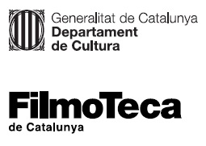
Nota de premsa

Marc Ferrer obre el nou cicle ‘Dies curts’, dedicat a la cinematografia emergent local

Els dos darrers divendres del mes, fins al juny, el cicle serà l’altaveu de cineastes que no es mouen en els circuits convencionals, des dels seus curtmetratges fins a les primeres incursions en el llargmetratge
Marc Ferrer, habitual del D’A Film Festival Barcelona, és l’encarregat de donar el tret de sortida amb el seu cinema ‘queer’ i underground

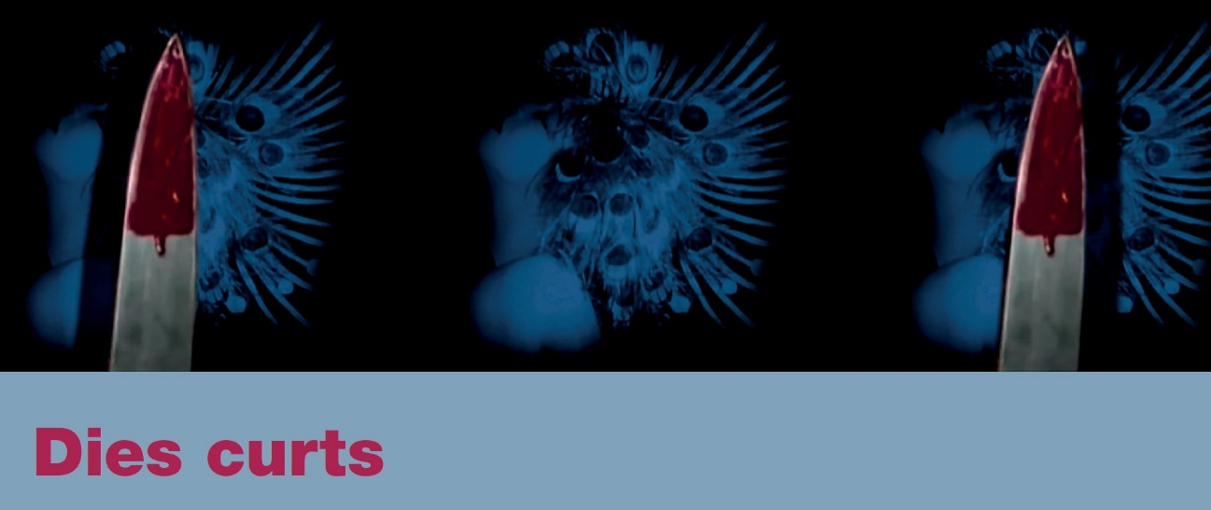

La Filmoteca obre un nou espai dedicat al curtmetratge i les cinematografies més properes. Autores i autors emergents o poc presents als circuits majoritaris d’exhibició hi seran presents cada mes per presentar una selecció de la seva obra i compartir els processos de creació.
Iniciat virtualment durant el confinament, aquest cicle es perllongarà fins al mes de juny, ara presencialment, amb una doble cita setmanal: el penúltim i el darrer divendres del mes. La primera està pensada com a lloc d’intercanvi i reflexió sobre l’experiència concreta de la pràctica i les bases conceptuals de cada cineasta a partir d’una programació de peces curtes; la segona s’entén com l’oportunitat d’aprofundir en les diferents filmografies amb la projecció d’un llargmetratge significatiu en el conjunt de les seves trajectòries.
Espai de trobada i descoberta, l’edició del 2021 comptarà amb Marc Ferrer, que l’inaugura aquest divendres 22 de gener, Carolina Astudillo, Dostopos (Ana Pfaff i Ariadna Ribas), Luis López Carrasco, Pablo García Canga i Pilar Monsell.
El cicle està ideat en coordinació amb els Serveis Educatius de la Filmoteca per tal d’acostar el treball i la cinematografia local als centres educatius del barri del Raval de Barcelona, amb qui es fa una tasca de mediació, així com amb les escoles de cinema i universitats amb les quals la Filmoteca col·labora habitualment a través de l’Aula de Cinema.
Dies curts compta amb la col·laboració de la distribuïdora de curtmetratges Marvin & Wayne Short Films.

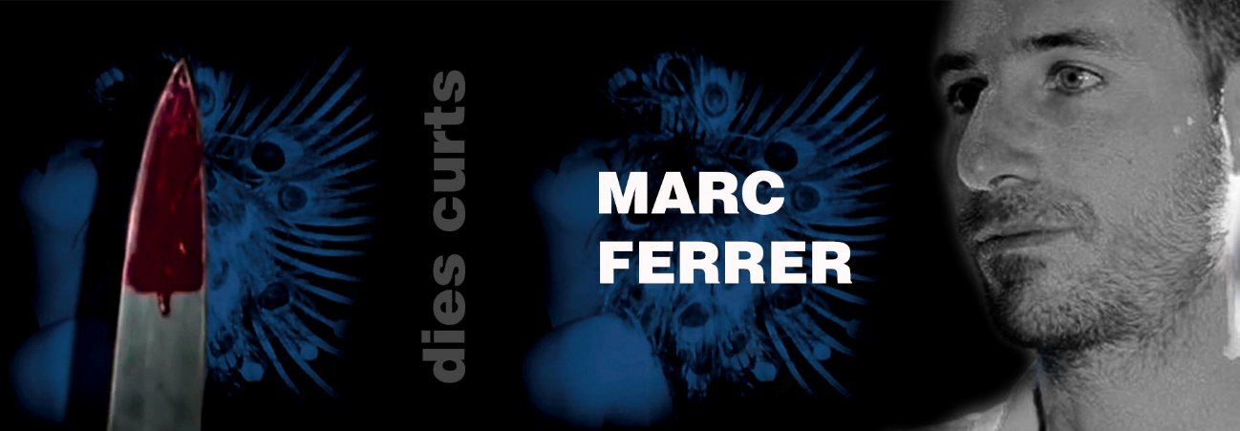
A la sessió inaugural del cicle Dies curts, divendres 22 de gener a la Sala Laya, Marc Ferrer obrirà les portes al seu procés de creació i compartirà imatges, reflexions i documentació relativa al seu univers personal, que beu i homenatja a referents tan diversos com la Nouvelle Vague, Fassbinder, John Waters o el giallo banyat per la seva visió més marica. En aquesta sessió es podrà veure per primera vegada en pantalla gran el seu darrer curtmetratge, El corazón rojo, presentat en l’edició online del Festival de Cinema d’Autor 2020, una comèdia sobre les desventures sentimentals d’un grup d’amics que té el festival D’A com a teló de fons. La sessió es completarà amb la projecció d’un altre curt de Ferrer, ¿Qué sabemos del asesiono?, i hi actuarà en directe Adrià Arbona, del grup Papa Topo, conegut com la versió millennial mallorquina de Michel Legrand i responsable de les bandes sonores de la filmografia de Ferrer.
El curt El corazón rojo és també un epíleg d’un dels llargmetratges més celebrats de Marc Ferrer, Puta y Amada, que es podrà veure divendres 29 de gener a les 19.00 h i diumenge 31 de gener a les 16.00 h, amb presentació i col·loqui posterior a càrrec del director i altres membres de l’equip de la pel·lícula. El film és una comèdia que narra les constants ruptures i reconciliacions d’en Marcos, un director de cinema en crisi creativa, i l’Adrià, compositor de música pop. Puta y amada també es va presentar al D’A, i inclou aparicions tan icòniques com la de la cantant Yurena, de l’estimada Mónica del Raval o Nausicaa Bonnín, que s’interpreta a ella mateixa.
Una ocasió per celebrar el cinema i viure la tan esperada festa, des d’una sala de cinema.

El corazón rojo
MARC FERRER, 2020. Int.: Marc Ferrer, Julia Betrián, Carlos Ballesteros, Marta Bassols, Jordi Beltrán, Yonay Boix, Zaida Carmona. Catalunya. VE. 30’. Arxiu Digital.
També s’hi projectarà el curt ¿Qué sabemos del asesino?
Divendres 22 / 19.00 h Sala Laya
Conversa amb el cineasta i actuació musical en directe d’Adrià Arbona.
Puta y amada
MARC FERRER, 2018. Int.: Marc Ferrer, Adrià Arbona, Julia Betrián, Nausicaa Bonnín, Yurena, Zaida Carmona. Catalunya. VE. 65’. DCP.
Divendres 29 / 19.00 h Sala Laya
Diumenge 31 / 16.00 h Sala Laya
Presentació i col·loqui posterior a càrrec de Marc Ferrer i altres membres de l’equip.

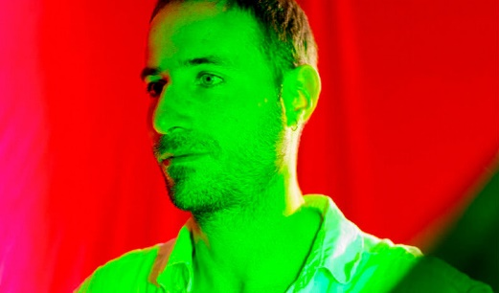
Marc Ferrer
Si hi ha un cineasta que hagi retratat l’underground de la Barcelona actual, aquest és Marc Ferrer. Tot i la seva joventut (Sabadell, 1984), ha fet tres llargmetratges i enguany, enmig d’una pandèmia mundial, està acabant el quart. I és que aquest cineasta no es mou en els estàndards de la indústria i, de fet, els intenta dinamitar. Considerat per molts el cronista d’una generació pop, queer, precària i exquisidament trash, obsequia, a qui li segueix la pista, amb un film o curtmetratge a l’any. Treballa sempre amb equips petits i rodejat de les seves amistats, a qui considera i atorga el paper d’stars, com si es tractés d’un Andy Warhol a la catalana.
Graduat en Comunicació Audiovisual a la UPF, la filmografia de Marc Ferrer consta de diversos curtmetratges com El corazón rojo, Mi odio en tu corazón, Los últimos románticos i Qué sabemos del asesino. També ha realitzat diversos videoclips per a Papa Topo, La Prohibida i Luis Miguélez. Va debutar en el llargmetratge el 2016 amb Nos parecía importante, i des d’aleshores ha realitzat tres llargs més: La maldita primavera (2017), Puta y amada (2018) i ¡Corten!, encara inèdit. La filmografia de Marc Ferrer s’ha presentat en festivals com el D’A, l’Atlántida Film Fest, Abycine, Rizoma, Lesgaycinemad o Cinespaña de Toulouse (França), entre d’altres.

Podeu consultar la programació de Dies curts AQUÍ.

